

**Об утверждении проекта (схемы) зонирования территории города Караганды и повышении ставок земельного налога**

Решение Карагандинского городского маслихата от 23 ноября 2022 года № 218

      Примечание ИЗПИ!

      Настоящее решение вводится в действие с 01.01.2023.

      В соответствии со статьей 8 Земельного Кодекса Республики Казахстан, статьями 510, 531 Кодекса Республики Казахстан "О налогах и других обязательных платежах в бюджет (Налоговый Кодекс)" Карагандинский городской маслихат РЕШИЛ:

      1. Утвердить проект (схему) зонирования земель города Караганды согласно приложению 1 к настоящему решению.

      2. Повысить ставки земельного налога по городу Караганде согласно приложению 2 к настоящему решению.

      3. Признать утратившим силу решение внеочередной XXXVII сессии Карагандинского городского маслихата VІ созыва от 25 апреля 2019 года № 388 "Об утверждении схемы зонирования территории города Караганды для целей налогообложения" (зарегистрировано в Реестре государственной регистрации нормативных правовых актов за № 5326).

      4. Настоящее решение вводится в действие с 1 января 2023 года.

|  |  |
| --- | --- |
| *Секретарь городского маслихата* | *К. Бексултанов* |

|  |  |
| --- | --- |
|  | Приложение № 1 к решению ХХVIII сессии Карагандинского городского маслихата VІІ созыва № 218 от 23.11.2022 г. |

**Проект (схема) зонирования земель города Караганды**

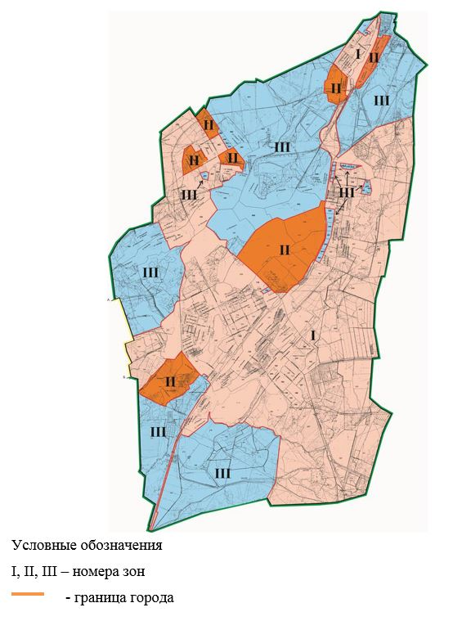

|  |  |
| --- | --- |
|  | Приложение № 2 к решению ХХVIII сессии Карагандинского городского маслихата VІІ созыва № 218 от 23.11.2022 г. |

**Повышение ставок земельного налога на основании проекта (схемы) зонирования земель по городу Караганды**

|  |  |
| --- | --- |
| Номер зон | Проценты повышения ставок земельного налога |
| I | +50% |
| II | +45% |
| III | +20% |

© 2012. РГП на ПХВ «Институт законодательства и правовой информации Республики Казахстан» Министерства юстиции Республики Казахстан